Систематизација наставне теме
1.Подвуци речи у којима запажаш слоготворно Р:
риба, корпа, корито,риба,буре,свекрва,веверица,море
2.Препиши правилно реченицу:
александар сергејевич пушкин је живео у русији.незнамо све његове бајке,али верујемо да су лепе као ове које смо прочитали.
__________________________________________________________________________________________________________________________________________________________________________
БАЈКА О РИБАРУ И РИБИЦИ
2. Заокружи дедине особине:
правичан,стрпљив,похлепан,нескроман,суров,толерантан,послушан,окрутан,незахвалан, беспомоћан,поштен
3.Који стихови представљају поруку бајке?Заокружи слово испред тачног одговора!

а) Што год тражиш,ја ћу дати,
само ме у море врати.

б) Нескромне су жеље биле,
па се нису испуниле.

в) Ћути риба,реч не рече,
праћакну се и утече.

4.а) Шта је од оног што је у бајци описано могло да се деси у стварном животу?Наведи један пример:
______________________________________________________________________________________________________________________________________________________
б) Наведи пример нестварног, фантастичног у овој бајци:
______________________________________________________________________________________________________________________________________________________

БАЈКА О ЦАРУ САЛТАНУ
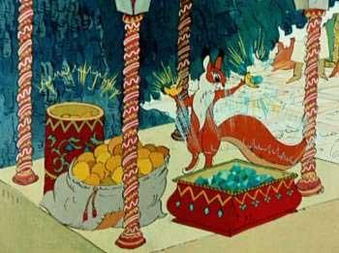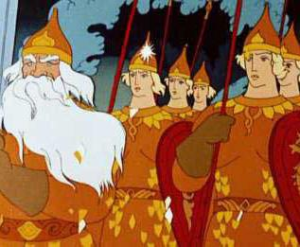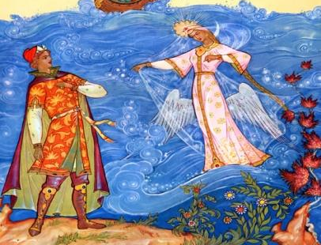
5. Која нестварна бића из ове бајке су представљена на сликама?
______________________________________________________________________________________________________________________________________________________________________________________________________________________________________________________________
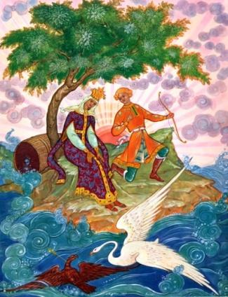
6. Чиме је Гвидон заслужио наклоност лабудице?
_
____________________________________________________

____________________________________________________

____________________________________________________

____________________________________________________

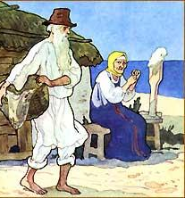
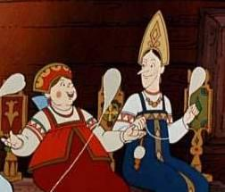
7. По чему су сличне,а по чему се разликују баба и ткаља?Наведи бар једну сличност и једну разлику!
_________________________________
_________________________________
_________________________________
____________________________________________________________________________________________________________________________________________________________

